Министерство образования и науки РФ

Федеральное автономное бюджетное образовательное учреждение высшего образования

«Омский государственный технический университет»

|  |  |
| --- | --- |
| Факультет (институт) | *Информационных технологий и компьютерных систем* |
|  |  |
| Кафедра | *Математическое обеспечение и администрирование информационных систем.* |
|  |  |

**Лабораторная работа 3**

|  |  |
| --- | --- |
| по дисциплине | ***Алгоритмизация и программирование*** |
|  |  |
| на тему | Разработка программы «Расчет и построение графиков функций, решение нелинейного уравнения и вычисление интеграла» |

Пояснительная записка

|  |  |  |  |  |  |  |  |
| --- | --- | --- | --- | --- | --- | --- | --- |
| **Студента** | | Калягина Екатерина Алексеевна | | | | | |
|  | | фамилия, имя, отчество полностью | | | | | |
| Курс | *1* |  | Группа | | МО - 231 | | |
|  |  |  | |  |  | |  |
| **Направление (специальность)** | | | | | ***02.03.03*** | | |
| *Математическое обеспечение и администрирование информационных систем* | | | | | | | |
| код, наименование | | | | | | | |
| Руководитель | | ***ст. преподаватель*** | | | | | |
| ученая степень, звание | | | | | |
| ***Федотова И.В.*** | | | | | | | |
| фамилия, инициалы | | | | | | | |
| Выполнил | | 24.10.2023 | | | | | |
| дата, подпись студента | | | | | |
|  | | | | | | | |
|  | | | | | |  | |

|  |  |  |  |  |  |
| --- | --- | --- | --- | --- | --- |
|  |  |  |  |  |  |

Омск 2023

Содержание

1. ЗАДАНИЕ 3

2. ОБЩАЯ СХЕМА АЛГОРИТМА 4

3. ТЕКСТ ПРОГРАММЫ НА C# 6

4. ПРИМЕР РАБОТЫ 7

5. СПИСОК ИСПОЛЬЗОВАННОЙ ЛИТЕРАТУРЫ 8

**1. ЗАДАНИЕ**

Разработать схему алгоритма, написать и отладить программу для расчета функции для заданного с клавиатуры значения x

Y=x2/(2i-1).

**2. ЗАДАНИЕ**

Вычислить значения двух функций в n равномерно распределенных в диапазоне а≤x≤b точках. Результаты оформить в виде таблицы.

**2. ОБЩАЯ СХЕМА АЛГОРИТМА**

Начало

Для 1 задачи

Да

Нет

Вывод y

y += Math.Pow(x, 2) / (2 * i - 1)

Конец

i = 5; i <= 20; i ++

y = 0

Ввод х

Для 2 задачи

Да

Нет

Да

Нет

Вывод F1, F2

F1 = Math.Round(Math.Pow(2, (-x)) / 100, 8);

F2 = Math.Round(20 / (1 + Math.Pow(x, 2)), 8);

Конец

x >= -1 && x <=3;

x = x + 0.2

i = 0; i <=20; i ++;

F1 = 0

F2 = 0

Ввод x

Начало

**3. ТЕКСТ ПРОГРАММЫ НА C#**

1 решение

double x = Convert.ToDouble(Console.ReadLine());

double y = 0;

for (int i=5;i<=20;i++)

{

y += Math.Pow(x, 2) / (2 * i - 1);

Console.WriteLine(y);

}

2 решение

double x = Convert.ToDouble(Console.ReadLine());

double F1;

double F2;

for (int i = 0; i <= 20; i ++ )

if (x >= -1 && x <= 3 )

{

F1 = Math.Pow(2, (-x)) / 100;

F2 = 20 / (1 + Math.Pow(x, 2));

Console.WriteLine("{0,10} |{1,10} ", F1, F2);

x += 0.2;

}

**4. ПРИМЕР РАБОТЫ**

Пример работы кода №1

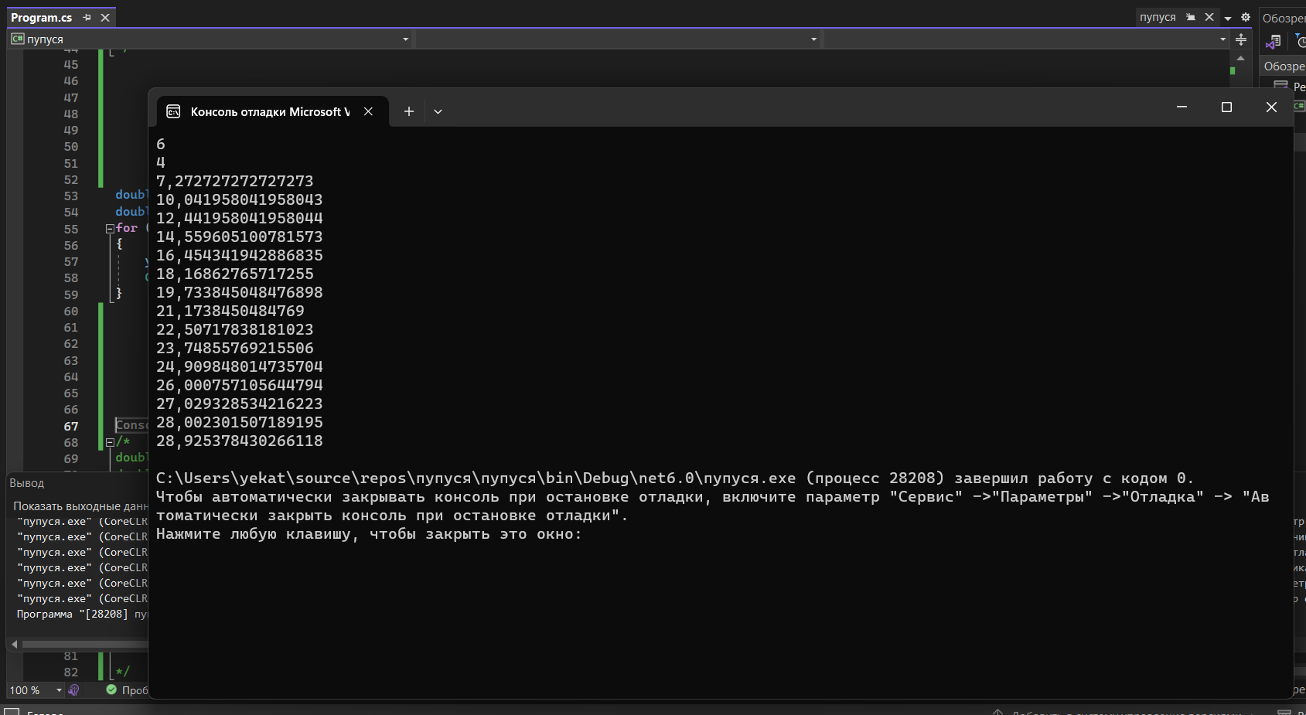

Пример работы кода №2

**5.СПИСОК ИСПОЛЬЗОВАННОЙ ЛИТЕРАТУРЫ**

1.Лекции по алгоритмизации и программированию

2.Учебная платформа stepik.